**Labirint**

Nariši rob labirinta

Oblikuj novo ozadje (Nariši labirint)

**Pripravite se!**



Izberi barvo poti in ozadja

**PAZI: robovi poti labirinta naj bodo OBVEZNO ČRNE BARVE, narisani naj bodo v dovolj velikem razmaku za lažji »prehod« figure.**

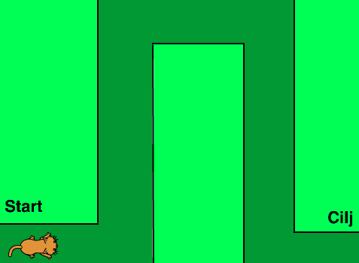

**Uporabite kodo!**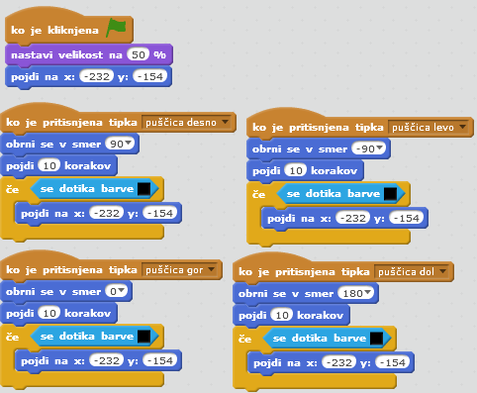

**Naredite!**

 Pritisnite na zeleno zastavico za pričetek.

Našo miško usmerjamo s smernimi puščicami 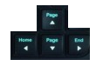do cilja. Nikakor se ne smemo dotakniti črnih robov, saj nas takrat program postavi na začetek.